Estudo do Meio - revisões

Nome _____________________________________
Data _______/__________/________

-  Observa a família da Lita. Completa as legendas com os graus de parentesco.
pai | irmão | avó materna | avô materno | avô paterno | avó paterna | mãe | irmã
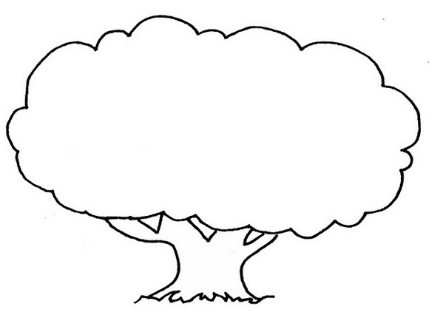
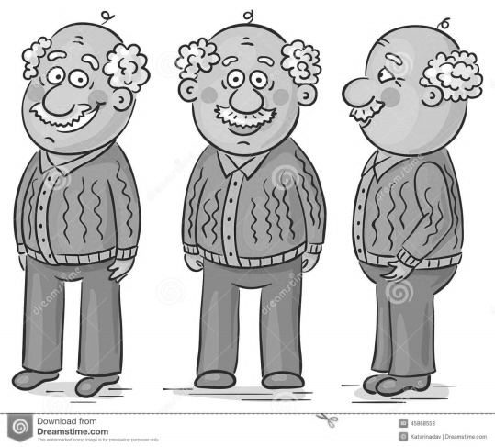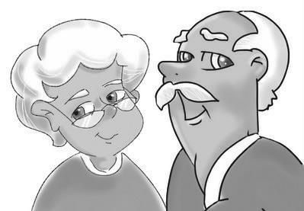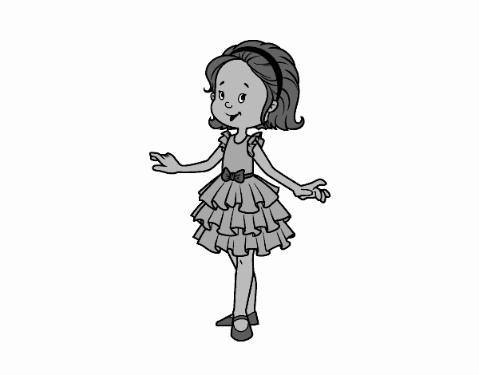
Lita

-  Pinta as tarefas em que participas em casa.

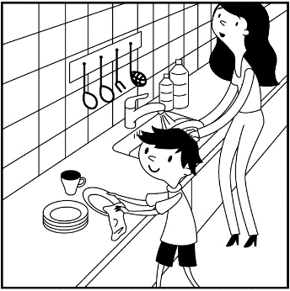
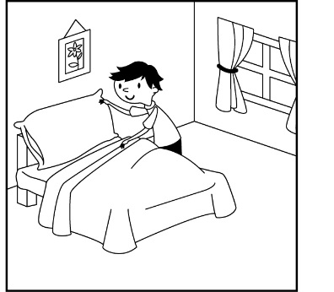
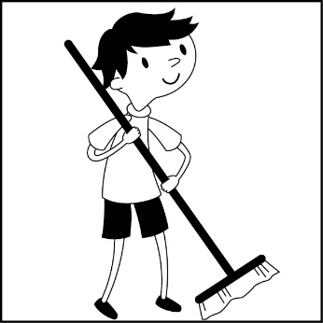

- Observa as imagens.

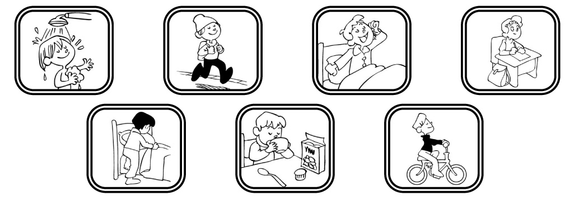
3.1. Pinta de azul a moldura da imagem que representa a primeira ação do dia.

3.2. Pinta de amarelo a moldura da imagem que representa a última ação do dia.

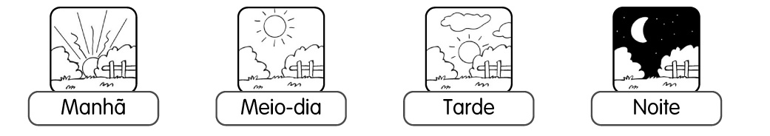
4. Observa e completa as frases com a palavra adequada a cada situação.

manhã meio dia tarde noite

• Vou para a escola de ______________________________________________.
• Faço os trabalhos de casa à_________________________________________.
• Deito-me à______________________________________________________.
• Almoço ao ______________________________________________________.

5. Ordena corretamente, os dias da semana.
5.1. Pinta de vermelho as etiquetas dos dias do fim de semana.
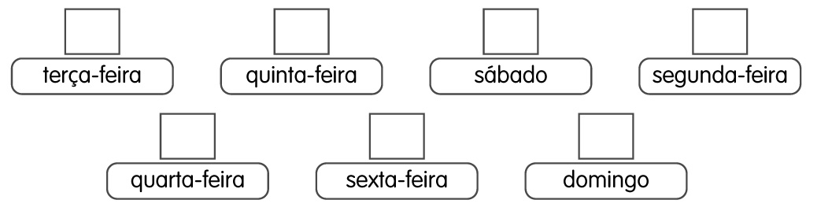
1
-  Desenha de acordo com a legenda.

O que quero ser no futuro

- Pinta a casa que mais se parece com a tua.

